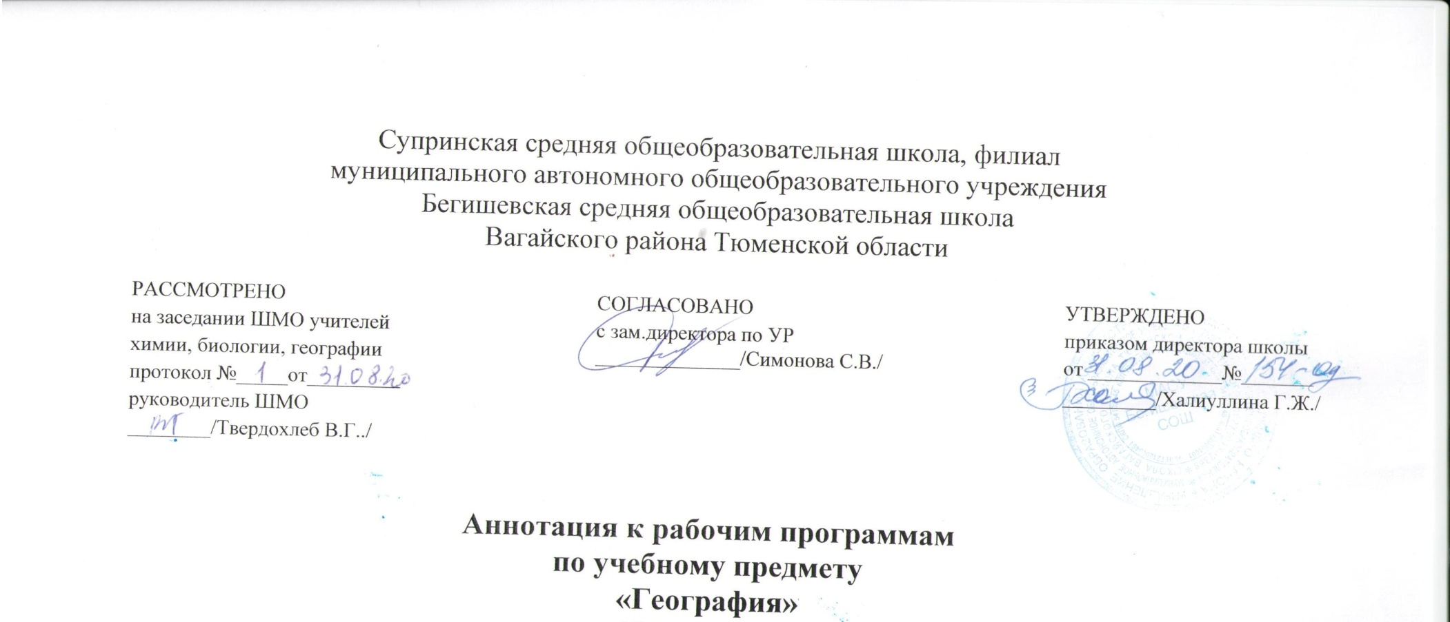
10 класс

Составитель: учитель географии Вабиева А.Р.

Супра
2020 год

Аннотация учебного предмета география 10 класс
Нормативно-правовая база и УМК:
Рабочая программа разработана на основе:
- Закона Российской Федерации «Об образовании в Российской Федерации» от 29.12.2012 № 273 (в редакции от 26.07.2019);
- Приказа Минобразования России от 05.03.2004 № 1089 «Об утверждении федерального компонента государственных образовательных стандартов начального общего, основного общего и среднего (полного) общего образования» (в редакции от 07.06.2017);
- Приказа Минобразования науки России от 17 мая 2012г. № 413 «Об утверждении федерального государственного образовательного стандарта среднего общего образования»; с учетом авторской программы «Экономическая и социальная география мира» автор Максаковский В.П.; М: «Просвещение».
- Учебного плана среднего общего образования муниципального автономного общеобразовательного учреждения Бегишевская средняя общеобразовательная школа Вагайского района Тюменской области;
- Устава муниципального автономного общеобразовательного учреждения Бегишевская СОШ Вагайского района Тюменской области.
Учебно-методический комплект:
- Максаковский В.П. Экономическая и социальная география мира. 10 кл. Просвещение 2020;
- Географический атлас. 10 кл. - М.: Дрофа, 2010;
- Сиротин В. И. Рабочая тетрадь по географии. 10 кл. / В. И. Сиротин. - М.: Дрофа, 2011.
Количество часов, отводимое на изучение предмета
Учебный план среднего общего образования Муниципального автономного общеобразовательного учреждения Бегишевской средней общеобразовательной школы Вагайского района Тюменской области отводит в 10 классе - 34 часа, из расчета 1 час в неделю.
Цель и задачи изучения предмета
- освоение системы географических знаний о целостном, многообразном и динамично изменяющемся мире, взаимосвязи природы, населения и хозяйства на всех территориальных уровнях, географических аспектах глобальных проблем человечества и путях их решения; методах изучения географического пространства, разнообразии его объектов и процессов;
- овладение умениями сочетать глобальный, региональный и локальный подходы для описания и анализа природных, социально-экономических, геоэкологических процессов и явлений;
- развитие познавательных интересов, интеллектуальных и творческих способностей посредством ознакомления с важнейшими географическими особенностями и проблемами мира, его регионов и крупнейших стран;
- воспитание патриотизма, толерантности, уважения к другим народам и культурам, бережного отношения к окружающей среде;
- использование в практической деятельности и повседневной жизни разнообразных географических методов, знаний и умений, а также географической информации.
- нахождения и применения географической информации, включая карты, статистические материалы, геоинформационные системы и ресурсы Интернета, для правильной оценки важнейших социально-экономических вопросов международной жизни; геополитической и геоэкономической ситуации в России, других странах и регионах мира, тенденций их возможного развития;
• понимание географической специфики крупных регионов и стран мира в условиях стремительного развития международного туризма и отдыха, деловых и образовательных программ, телекоммуникации, простого общения.
Периодичность и формы текущего контроля и промежуточной аттестации
Контрольных работ в 10 классе – 6 (входная, итоговая, по темам); практических работ - 6.

